Beállítások: Munkalap
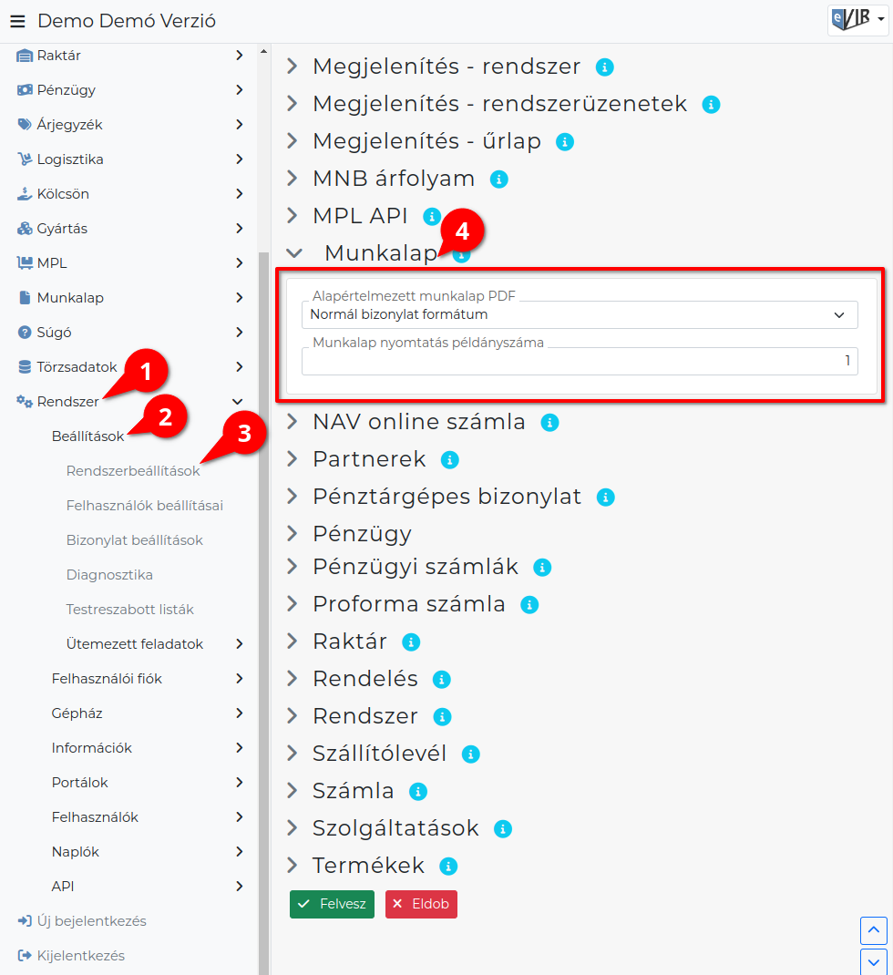
- A Rendszer,
- Beállítások,
- Rendszerbeállítások menüpont alatt,
- a Munkalap fülre kattintva az eVIR rendszer munkalap kezeléssel kapcsolatos beállításait lehet elvégezni.

Mezők
- Alapértelmezett munkalap PDF
Munkalap előállításakor az alapértelmezetten megjelenítendő PDF formátum kiválasztása.
  - Normál bizonylat formátum
  - Számítástechnikai szerviz munkalap
- Munkalap nyomtatás példányszáma
A munkalap PDF nyomtatvány előállítása hány példányban történjen.
- Új munkalap alapértelmezett állapota
  - Normál állapot: nyitott.
  - Külső szervizre vár
  - Számlázandó állapot
  - Lezárt, nem igényel több törődést
  - Egyéb állapot

